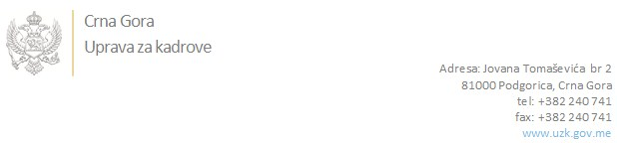

Br: godine

U skladu sa članom 47 Zakona o državnim službenicima i namještenicima ("Službeni list Crne Gore", br. 2/18, 34/19 i 08/21), a na osnovu Izvještaja o provjeri kandidata br: 02-100/21-859/3 od 24.03.2021. godine, Uprava za kadrove utvrdila je

**LISTU ZA IZBOR KANDIDATA**

Po internom oglasu br. 02/1-100/20-6752/2, objavljenom 25.01.2021. godine, za potrebe **Osnovnog suda u Bijelom Polju**, za radna mjesta:

**1. Sekretar/ka suda - Sudska uprava** - Izvršilaca: 1, na neodređeno vrijeme, Mjesto rada Bijelo Polje - VII1 nivo kvalifikacije obrazovanja, Pravni fakultet:

**BOJAN PAVIĆEVIĆ - ostvareni broj bodova 19.00**

**MARIJA RADONJIĆ - ostvareni broj bodova 15.00**

**2. Upravitelj/ka sudske pisarnice - Sudska pisarnica,** - Izvršilaca: 1, na neodređeno vrijeme, Mjesto rada Bijelo Polje - VI nivo kvalifikacije obrazovanja, Pravni fakultet:

**SUAD ZEJNILOVIĆ - ostvareni broj bodova 17.10**

**3. Savjetnik/ca** - Izvršilaca: 1, na neodređeno vrijeme, Mjesto rada Bijelo Polje - VII1 nivo kvalifikacije obrazovanja, Pravni fakultet:

**- Nema prijavljenih kandidata.**

**4. Samostalni/a referent/kinja - zapisničar/ka - operater/ka - Sudska uprava,**  - Izvršilaca: 1, na neodređeno vrijeme, Mjesto rada Bijelo Polje - IV1 nivo kvalifikacije obrazovanja:

**- Nema prijavljenih kandidata.**

Odluka o izboru kandidata donosi se u skladu sa članom 48 Zakona o državnim službenicima i namještenicima ("Službeni list Crne Gore", br. 2/18, 34/19 i 08/21), i dostavlja Upravi za kadrove najkasnije u roku od deset dana od dana prijema liste za izbor kandidata.

**mr Jovana Nišavić**

**v.d. DIREKTORICE**

Dostavljeno:

- Osnovnom sudu u Bijelom Polju

- a/a